

产品型号：Z8803BE-M2
文档版本：V1.0
编辑：朱晓雯

目录
1 综述 3
1.1 简要概述 3
1.2 参考标准 3
2 产品图片 4
3 产品主要特点 5
4 硬件功能 5
4.1 硬件接口介绍 5
4.2 指示灯功能介绍 6
4.3 硬件平台介绍 6
4.4 硬件看门狗功能介绍 6
5 供电与功耗说明 7
6 5G移动通信功能 7
6.1 5G频段(中国) 7
6.2 5G最大速率 8
7 WIFI无线参数介绍 8
7.1 WIFI EVM指标 8
7.2 WIFI 2.4G 9
7.3 WIFI 5.8G 10
7.4 WIFI 6G 11
8 结构参数与配件介绍 12
9 产品工作环境要求 13
10 软件配制信息 13

1 综述

1.1 简要概述
本文件描述了Z8803BE-M2的电气特性、射频性能、尺寸及应用环境等。在此文档说明的介绍下，终端用户或开发人员可以快速了解Z8803BE-M2的硬件功能。
Z8803BE-M2是一款WIFI7家用路由，可通过WAN口或5G移动通信拨号访问互联网，再通过无线WiFi 7及有线LAN口分享互联网网络。

1.2 参考标准
相关标准规范:
- IEEE802.11n/g/b/a/ac/ax/be
- IEEE802.3/802.3u/802.ab/802.bz
- USB3.0/USB2.0总线标准
- SIM/USIM接口标准
- 5G移动通信标准

2 产品图片
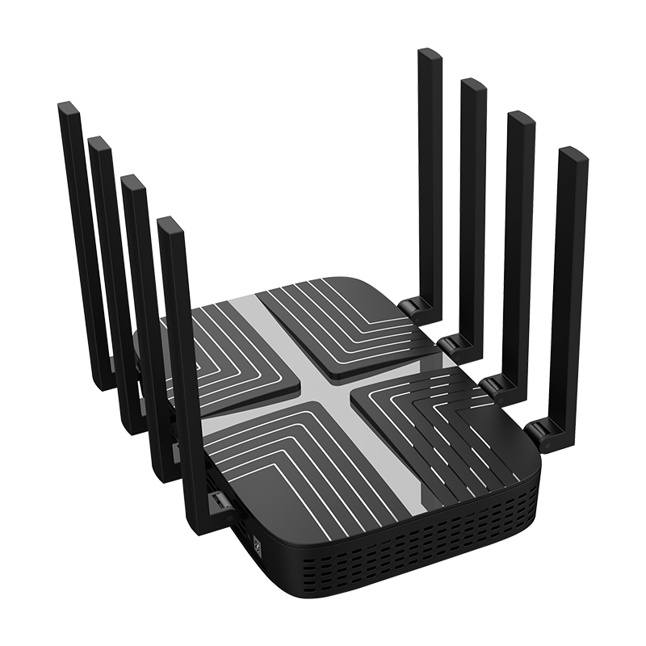

3 产品主要特点
- 采用MT7988AV主芯片，ARM Cortext-A73 四核CPU，主频高达1.8GHZ
- 内置高速1GB DDR4芯片，搭配128MB SPI NAND Flash
- 采用AP路由网络NIC芯片MT7996AV，最大无线速率高达19000Mbps
- 2.4G 5.8G 6G WIFI都带4个高功率FEM，提升WIFI覆盖范围
- 1个2.5Gbps WAN口，支持自动翻转（Auto MDI/MDIX）
- 3个1Gbps LAN口，支持自动翻转（Auto MDI/MDIX）
- 1个10Gbps的高速SFP光口，可用于接高速光口交换机等设备
- 支持双模双卡5G移动通信功能，支持SA/NSA网络
- 支持“一键刷机模式”，即长按复位按键可进入拯救刷机模式
- 支持“一键”MESH组网
- 外置高增益WIFI天线，无线信号360度无死角

4 硬件功能

4.1 硬件接口介绍
网口 | 2.5Gbps WAN口 1个，支持自动翻转（Auto MDI/MDIX）  符合IEEE 802.3/802.3u/802.ab/802.bz
网口 | 1Gbps LAN口 3个，支持自动翻转（Auto MDI/MDIX）  符合IEEE 802.3/802.3u/802.ab
SFP光口 | 1个10Gb的SFP光口
电源接口 | DC5.5*2.1MM接口
SIM卡接口 | 两个NANO SIM卡（小卡）接口
USB接口 | 1个USB 2.0接口
按键 | 复位按键 1个，MESH按键1个
天线 | 2.4G加5.8G双频天线，加5G移动3频天线4根
天线 | 6G WIFI天线，加5G移动双频天线4根

4.2 指示灯功能介绍
NET LED | - 开机过程亮红灯  - 开机完成，不通外网时，只亮绿灯  - 互联网连接成功亮青色（绿灯与蓝灯同时亮）
移动5G1 LED | 识别到5G模块常亮绿灯，有数据通信时闪烁
移动5G2 LED | 识别到5G模块常亮绿灯，有数据通信时闪烁

4.3 硬件平台介绍
处理器 | MT7988AV ARM Cortext-A73 四核CPU，主频高达1.8GHZ
NIC芯片 | MT7996AV是AP路由网络芯片，负责主芯片与WIFI基带芯片的数据通信，支持IEEE 802.11n/g/b/a/ac/ax/be,最高速率19000Mbps
2.4G WIFI基带 | MT7976CN，支持IEEE 802.11n/g/b/ax/be，支持40M频宽
5.8G WIFI基带 | MT7977BN, 支持IEEE 802.11a/ac/ax/be，支持160M频宽
6G WIFI基带 | MT7977AN, 支持IEEE 802.11a/ac/ax/be，支持320M频宽
内存 | DDR4 1GB
闪存 | Nor Flash 16MB(可选)
闪存 | EMMC(可选)
闪存 | SPI NAND Flash 128MB(默认)

4.4 硬件看门狗功能介绍
本硬件产品设计了硬件看门狗功能，硬件看门狗上电后会自动开机，并检测路由系统输出的1秒钟跳变一次的心跳电平，如果路由系统自身故障（如死机），也自然无法再输出心跳电平，此时硬件看门狗如果120秒内一直未检测到心跳电平，就会自动关机15秒再重启整个系统。
当路由系统运行正常，只是5G模块拨号异常时，路由系统会通过GPIO控制5G模块的供电电源，让模块自动重启，以修复5G拨号异常问题。

硬件看门狗具体功能
路由系统异常 | 模块拨号异常
重启整个系统 | 只重启模块

5 供电与功耗说明
 | 测试条件 | 最小值 | 额定值 | 最大值 | 单位
工作电压 | T A = 25°C | 9 | 12 | 30 | V
绝对工作电压 | T A = 25°C | 7.5 |  | 32 | V
工作电流 | VIN=12V，T A = 25°C | 1 | 2 | 3 | A

请使用ZBT标配的电源适配器给本产品供电，如未使用ZBT标配电源供电，请严格按照以上电源规格参数要求给本产品供电，否则会损坏产品。如使用电池或车载电源供电，请一定做好防静电、防浪涌对策。

6 5G移动通信功能
本产品集成了5G移动通信功能，5G通信系统与路由SOC的USB3.0总线通信，由于MT7988AV芯片CPU处理的性明显提升，终端用户可以体验到更快更稳定的5G网络,5G移动通信支持NSA与SA网络。

6.1 5G频段(中国)
5G NR: | N41/N78/N79
5G NR SA： | N1/N28/N41/N78/N79
LTE FDD: | B1/B3/B5/B8
LTE TDD: | B34/B38/B39/B40/B41
WCDMA: | B1/B3/B8

6.2 5G最大速率
Data Rates(Max) | 5G NR Sub-6GHz | LTE | WCDMA
Downlink: | 2Gbps | 400Mbps | 42.4Mbps
Uplink: | 900Mbps | 150Mbps | 5.76Mbps

7 WIFI无线参数介绍

7.1 WIFI EVM指标
 | 模式说明 | 指标参数 | 单位
EVM指标 | 802.11B 11Mbps | ≤ -1 5 dB | dBm
EVM指标 | 802.11G 54 Mbps | ≤ -25 dB | dBm
EVM指标 | 802.11N HT20@ MCS7 | ≤ -28 dB | dBm
EVM指标 | 802.11N HT40@ MCS7 | ≤ -28 dB | dBm
EVM指标 | 802.11AC VHT20@ MCS8 | ≤ -30 dB | dBm
EVM指标 | 802.11AC VHT40@ MCS9 | ≤ -32 dB | dBm
EVM指标 | 802.11AC VHT80@ MCS9 | ≤ -32 dB | dBm
EVM指标 | 802.11AX HE20@MCS 11 | ≤ -35 dB | dBm
EVM指标 | 802.11AX HE40@MCS 11 | ≤ -35 dB | dBm
EVM指标 | 802.11AX HE80@MCS 11 | ≤ -35dB | dBm
EVM指标 | 802.11BE EHT20@MCS 13 | ≤ -40 dB | dBm
EVM指标 | 802.11BE EHT40@MCS 13 | ≤ -40 dB | dBm
EVM指标 | 802.11BE EHT80@MCS 13 | ≤ -40dB | dBm
EVM指标 | 802.11BE EHT160@MCS 13 | ≤ -40dB | dBm

7.2 WIFI 2.4G
兼容IEEE 802.11 b/g/n/ax/be ；支持20MHz, 40MHz,调制方式4096-QAM / OFDMA,采用4T4R MU-MIMO 天线技术，最高连接速率高达1376.4Mbps。以下是2.4G WIFI的工频频率、接收灵敏度、发射功率的说明。
 | 说明 | 最大值 | 额定值 | 最小值 | 单位
工作频率 |  | 2484 |  | 2412 | MHz
接收灵敏度 | 802.11B 11Mbps | -88 | -89 | -90 | dBm
接收灵敏度 | 802.11G 54 Mbps | -78 | -79 | -80 | dBm
接收灵敏度 | 802.11N HT20@ MCS7 | -76 | -77 | -78 | dBm
接收灵敏度 | 802.11N HT40@ MCS7 | -74 | -75 | -76 | dBm
接收灵敏度 | 802.11AC VHT20@ MCS8 | -69 | -70 | -71 | dBm
接收灵敏度 | 802.11AC VHT40@ MCS9 | -67 | -68 | -69 | dBm
接收灵敏度 | 802.11AX HE20@MCS11 | -65 | -66 | -67 | dBm
接收灵敏度 | 802.11AX HE40@MCS11 | -64 | -65 | -66 | dBm
接收灵敏度 | 802.11BE EHT20@MCS 13 | -62 | -63 | -64 | dBm
接收灵敏度 | 802.11BE EHT40@MCS 13 | -60 | -61 | -62 | dBm
发射功率 | 802.11B 11Mbps | 21 | 20 | 19 | dBm
发射功率 | 802.11G 54 Mbps | 20 | 19 | 18 | dBm
发射功率 | 802.11N HT20@ MCS7 | 19 | 18 | 17 | dBm
发射功率 | 802.11N HT40@ MCS7 | 19 | 18 | 17 | dBm
发射功率 | 802.11AC VHT20@ MCS8 | 18 | 17 | 16 | dBm
发射功率 | 802.11AC VHT40@ MCS9 | 17 | 16 | 15 | dBm
发射功率 | 802.11AX HE20@MCS11 | 17 | 16 | 15 | dBm
发射功率 | 802.11AX HE40@MCS11 | 16 | 15 | 14 | dBm
发射功率 | 802.11BE EHT20@MCS 13 | 16 | 15 | 14 | dBm
发射功率 | 802.11BE EHT40@MCS 13 | 15 | 14 | 13 | dBm

7.3 WIFI 5.8G
兼容IEEE 802.11 a/n/ac/ax/be，持20MHz, 40MHz, 80MHz,160MHz 调制方式4096-QAM / OFDMA,采用4T4R MU-MIMO 天线技术，最高连接速率高达5764.8Mbps。以下是5.8G WIFI的工频频率、接收灵敏度、发射功率的说明。

 | 说明 | 最大值 | 额定值 | 最小值 | 单位
工作频率 |  | 5825 |  | 5180 | MHz
接收灵敏度 | 802.11G 54 Mbps | -75 | -76 | -77 | dBm
接收灵敏度 | 802.11N HT20@ MCS7 | -74 | -75 | -76 | dBm
接收灵敏度 | 802.11N HT40@ MCS7 | -72 | -73 | -74 | dBm
接收灵敏度 | 802.11AC VHT20@ MCS8 | -69 | -70 | -71 | dBm
接收灵敏度 | 802.11AC VHT40@ MCS9 | -67 | -68 | -69 | dBm
接收灵敏度 | 802.11AC VHT80@ MCS9 | -63 | -64 | -65 | dBm
接收灵敏度 | 802.11AX HE20@MCS 11 | -63 | -64 | -65 | dBm
接收灵敏度 | 802.11AX HE40@MCS 11 | -60 | -61 | -62 | dBm
接收灵敏度 | 802.11AX HE80@MCS 11 | -58 | -59 | -60 | dBm
接收灵敏度 | 802.11BE EHT20@MCS 13 | -57 | -58 | -59 | dBm
接收灵敏度 | 802.11BE EHT40@MCS 13 | -55 | -56 | -57 | dBm
接收灵敏度 | 802.11BE EHT80@MCS 13 | -52 | -53 | -54 | dBm
接收灵敏度 | 802.11BE EHT160@MCS 13 | -51 | -52 | -53 | dBm
发射功率 | 802.11G 54 Mbps | 20 | 19 | 18 | dBm
发射功率 | 802.11N HT20@ MCS7 | 19 | 18 | 17 | dBm
发射功率 | 802.11N HT40@ MCS7 | 19 | 18 | 17 | dBm
发射功率 | 802.11AC VHT20@ MCS8 | 18 | 17 | 16 | dBm
发射功率 | 802.11AC VHT40@ MCS9 | 17 | 16 | 15 | dBm
发射功率 | 802.11AC VHT80@ MCS9 | 16 | 15 | 14 | dBm
发射功率 | 802.11AX HE20@MCS 11 | 16 | 15 | 14 | dBm
发射功率 | 802.11AX HE40@MCS 11 | 16 | 15 | 14 | dBm
发射功率 | 802.11AX HE80@MCS 11 | 15 | 14 | 13 | dBm
发射功率 | 802.11BE EHT20@MCS 13 | 15 | 14 | 13 | dBm
发射功率 | 802.11BE EHT40@MCS 13 | 15 | 14 | 13 | dBm
发射功率 | 802.11BE EHT80@MCS 13 | 14 | 13 | 12 | dBm
发射功率 | 802.11BE EHT160@MCS 13 | 14 | 13 | 12 | dBm

7.4 WIFI 6G
兼容IEEE 802.11 a/n/ac/ax/be，持20MHz, 40MHz, 80MHz,160MHz,320MHz 调制方式4096-QAM / OFDMA,采用4T4R MU-MIMO 天线技术，最高连接速率高达11529.6Mbps。以下是6G WIFI的工频频率、接收灵敏度、发射功率的说明。
 | 说明 | 最大值 | 额定值 | 最小值 | 单位
工作频率 |  | 7125 |  | 5945 | MHz
接收灵敏度 | 802.11G 54 Mbps | -75 | -76 | -77 | dBm
接收灵敏度 | 802.11N HT20@ MCS7 | -74 | -75 | -76 | dBm
接收灵敏度 | 802.11N HT40@ MCS7 | -72 | -73 | -74 | dBm
接收灵敏度 | 802.11AC VHT20@ MCS8 | -69 | -70 | -71 | dBm
接收灵敏度 | 802.11AC VHT40@ MCS9 | -67 | -68 | -69 | dBm
接收灵敏度 | 802.11AC VHT80@ MCS9 | -63 | -64 | -65 | dBm
接收灵敏度 | 802.11AX HE20@MCS 11 | -63 | -64 | -65 | dBm
接收灵敏度 | 802.11AX HE40@MCS 11 | -60 | -61 | -62 | dBm
接收灵敏度 | 802.11AX HE80@MCS 11 | -58 | -59 | -60 | dBm
接收灵敏度 | 802.11BE EHT20@MCS 13 | -57 | -58 | -59 | dBm
接收灵敏度 | 802.11BE EHT40@MCS 13 | -55 | -56 | -57 | dBm
接收灵敏度 | 802.11BE EHT80@MCS 13 | -52 | -53 | -54 | dBm
接收灵敏度 | 802.11BE EHT160@MCS 13 | -51 | -52 | -53 | dBm
接收灵敏度 | 802.11BE EHT320@MCS 13 | -49 | -50 | -51 | dBm
发射功率 | 802.11G 54 Mbps | 20 | 19 | 18 | dBm
发射功率 | 802.11N HT20@ MCS7 | 19 | 18 | 17 | dBm
发射功率 | 802.11N HT40@ MCS7 | 19 | 18 | 17 | dBm
发射功率 | 802.11AC VHT20@ MCS8 | 18 | 17 | 16 | dBm
发射功率 | 802.11AC VHT40@ MCS9 | 17 | 16 | 15 | dBm
发射功率 | 802.11AC VHT80@ MCS9 | 16 | 15 | 14 | dBm
发射功率 | 802.11AX HE20@MCS 11 | 16 | 15 | 14 | dBm
发射功率 | 802.11AX HE40@MCS 11 | 16 | 15 | 14 | dBm
发射功率 | 802.11AX HE80@MCS 11 | 15 | 14 | 13 | dBm
发射功率 | 802.11BE EHT20@MCS 13 | 15 | 14 | 13 | dBm
发射功率 | 802.11BE EHT40@MCS 13 | 15 | 14 | 13 | dBm
发射功率 | 802.11BE EHT80@MCS 13 | 14 | 13 | 12 | dBm
发射功率 | 802.11BE EHT160@MCS 13 | 14 | 13 | 12 | dBm
发射功率 | 802.11BE EHT320@MCS 13 | 14 | 13 | 12 | dBm

8 结构参数与配件介绍
重量（KG） | TBD
外壳尺寸 | L*W*H=249.97*159.97*42MM
配色 | 黑色
配件 | 电源适配器 | 12V/3A 1PCS
配件 | 说明书 | 1PCS
配件 | 合格证 | 1PCS
配件 | 网线 | 8P8C网线 1PCS

9 产品工作环境要求
工作温度 | 0℃ 到 40℃
存储温度 | -40℃到 70℃
工作湿度 | 10% 到 90%RH 不凝结
存储湿度 | 5% 到 90%RH 不凝结

10 软件配制信息
默认IP | 192.168.1.1
用户名/密码 | root/admin
2.4G SSID | WIFI7-XXXXXX (X为MAC地址后6位)，默认无密码
5.8G SSID | WIFI7-5G-XXXXXX (X为MAC地址后6位)，默认无密码
6G SSID | WIFI7-6G-XXXXXX (X为MAC地址后6位)，默认无密码

以上为产品的常规默认配制信息，采用我司OS固件或OPENWRT固件 WIFI SSID可能会有不同，但本产品的默认IP与WEB登陆名与密码不变，其他详细软件功能请查阅产品说明。

